# РОССИЙСКИЙ УНИВЕРСИТЕТ ДРУЖБЫ НАРОДОВ

**Факультет физико-математических и естественных наук Кафедра прикладной информатики и теории вероятностей**

# ОТЧЕТ

**ПО ЛАБОРАТОРНОЙ РАБОТЕ № 2**

*дисциплина: Архитектура Вычислительных Систем*

Студент: Сидоренко Максим Алексеевич Группа: НБИбд-02-22

**МОСКВА** 2022 г.

**Цель работы:** Целью работы является изучить идеологию и применение средств контроля версий. Приобрести практические навыки по работе с системой git.

# Лабораторная работа Ход работы:

1. **Настройка github 2.4.1.**

* Существует несколько доступных серверов репозиториев с возможностью бесплатного размещения данных. Например, [http://bitbucket.org/,](http://bitbucket.org/) https://gith ub.com/ и https://gitflic.ru. Для выполнения лабораторных работ предлагается использовать Github. Создадим учётную запись на сайте https://github.com/ и заполним основные данные.



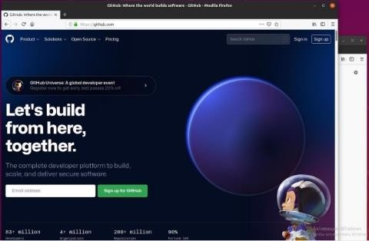

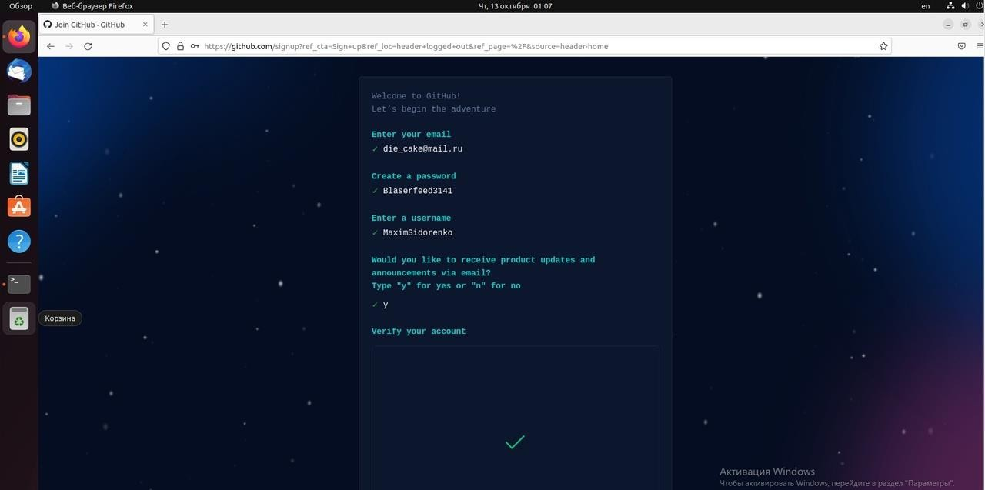

# Базовая настройка git 2.4.2

* Сначала сделаем предварительную конфигурацию git. Откроем терминал и введём следующие команды, указав имя и email владельца репозитория:

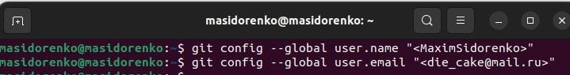

* Настроим utf-8 в выводе сообщений git:



* Зададим имя начальной ветки (будем называть её master):



* Параметр autocrlf:
* Параметр safecrlf:



# Создание SSH ключа 2.4.3

* Для последующей идентификации пользователя на сервере репозиториев необходимо сгенерировать пару ключей (приватный и открытый):

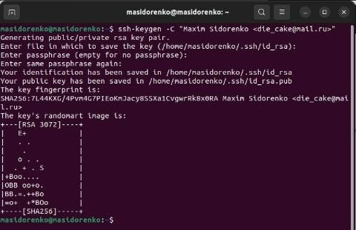

* Ключи сохраняться в каталоге ~/.ssh/. Далее необходимо загрузить сгенерённый открытый ключ. Для этого зайдём на сайт <http://github.org/>под своей учётной записью и перейти в меню Setting . После этого выберем в боковом меню SSH and GPG keys и нажмем кнопку New SSH key . Скопировав из локальной консоли ключ в буфер обмена

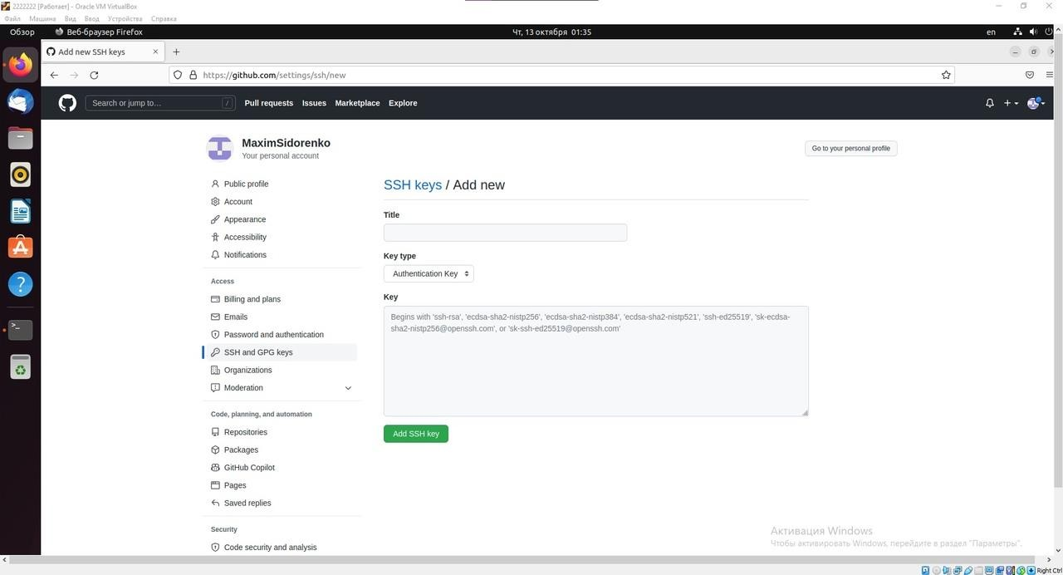

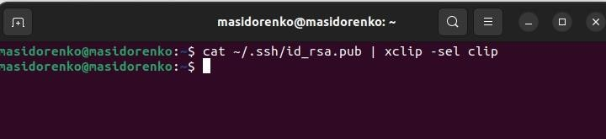

* вставляем ключ в появившееся на сайте поле и указываем для ключа имя

(Title).

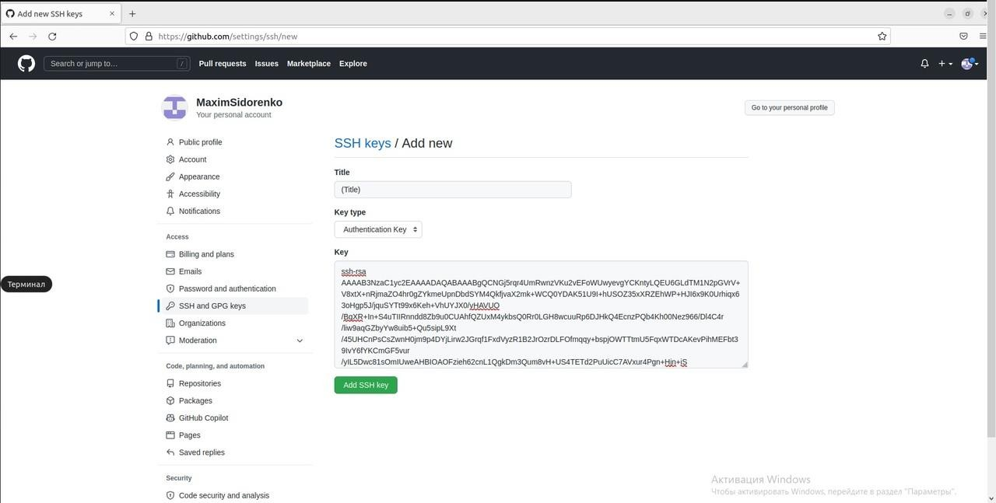

# Сознание рабочего пространства и репозитория курса на основе шаблона

* 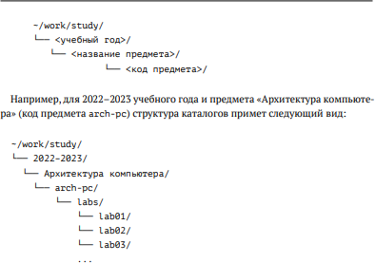При выполнении лабораторных работ следует придерживаться структуры рабочего пространства. Рабочее пространство по предмету располагается в следующей иерархии:
* Каталог для лабораторных работ имеет вид labs
* Каталоги для лабораторных работ имеют вид lab, например: lab01, lab02 и т.д.
* Название проекта на хостинге git имеет вид: study Например, для 2022–2023 учебного года и предмета «Архитектура компьютера» (код предмета arch-pc) название проекта примет следующий вид: study_2022–2023_arch-pc
* Откроем терминал и создадим каталог для предмета «Архитектура компьютера»:

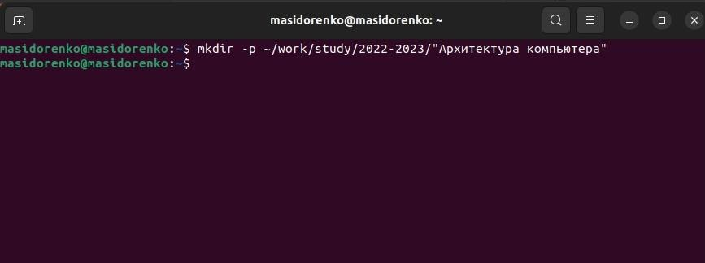

# Сознание репозитория курса на основе шаблона 2.4.5

* Репозиторий на основе шаблона можно создать через web- интерфейс github. Перейдём на станицу репозитория с шаблоном курса https://github.com/yam adharma/course-directory-student- template. Далее выберем Use this template.

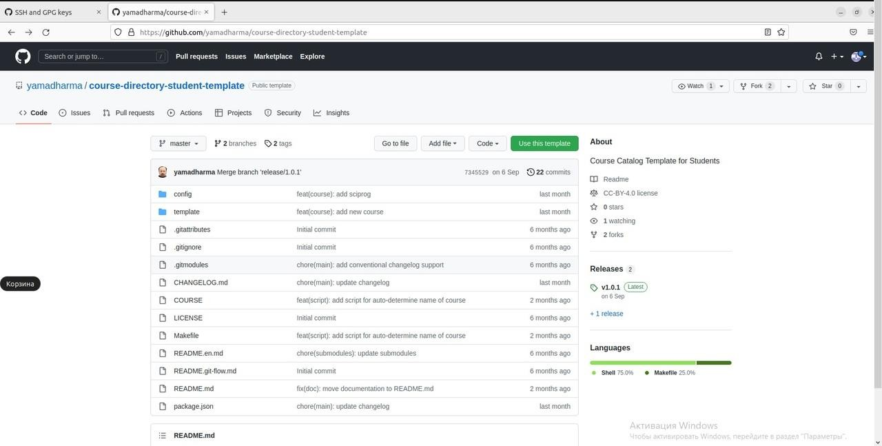

* В открывшемся окне зададим имя репозитория (Repository name) study_2022–

2023_arh-pc и создадим репозиторий (кнопка Create repository from template).

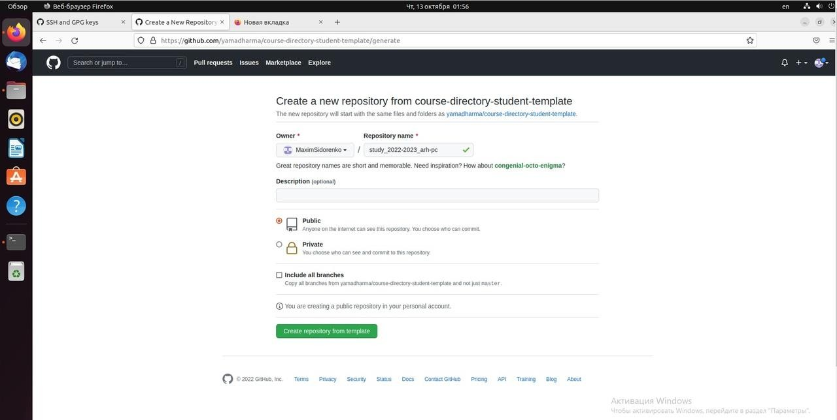

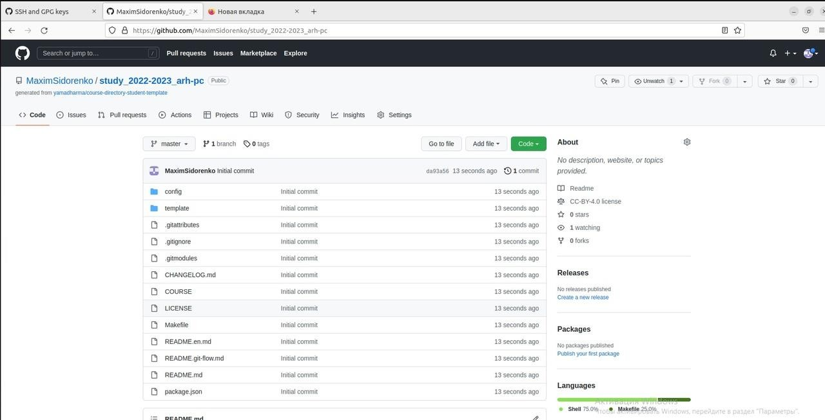

* Откройте терминал и перейдите в каталог курса:



* Клонируем созданный репозиторий:

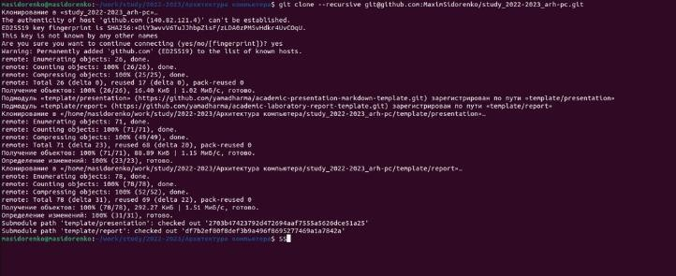

* Ссылку для клонирования можно скопировать на странице созданного репозитория Code -> SSH:

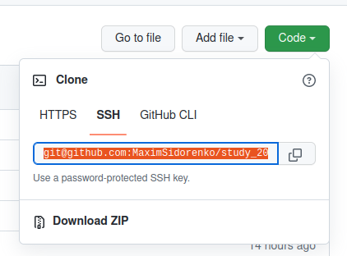

# Настройка каталога курса 2.4.6

* Перейдем в каталог курса:



* Удалим лишние файлы:



* Создадим необходимые каталоги:

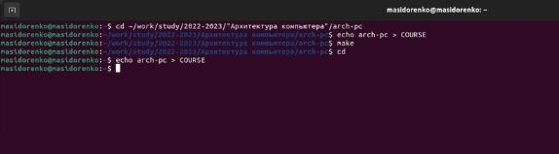

* Отправим файлы на сервер:

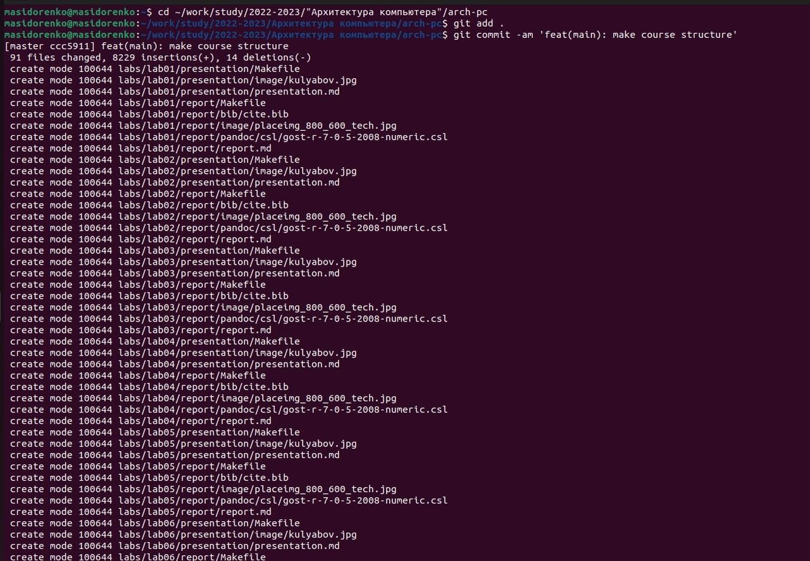

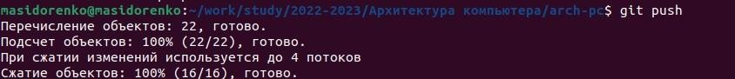

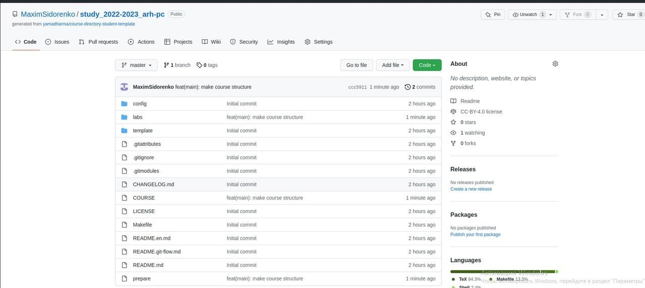

# Самостоятельная работа 2.5 Ход работы:

1. Cоздадим отчет по выполнению лабораторной работы в соответствующем каталоге рабочего пространства (labs>lab02>report).

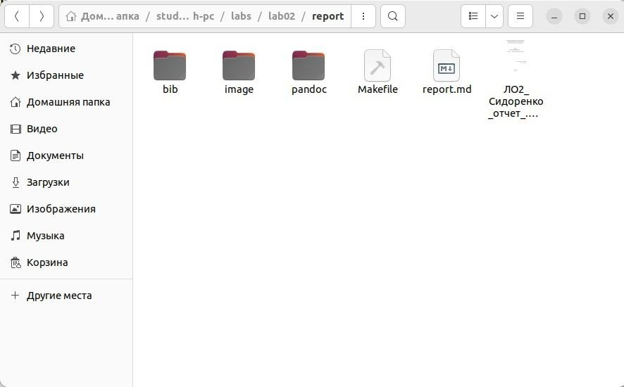

1. Скопируем отчеты по выполнению предыдущих лабораторных работ в соответствующие каталоги созданного рабочего пространства.

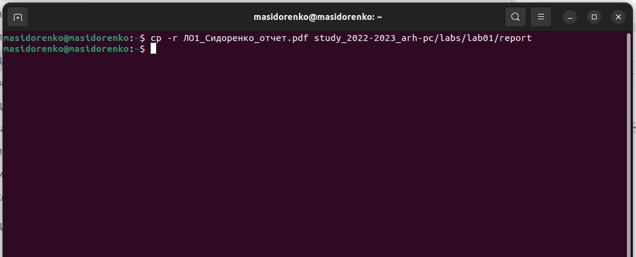

1. Загрузим файлы на guthib

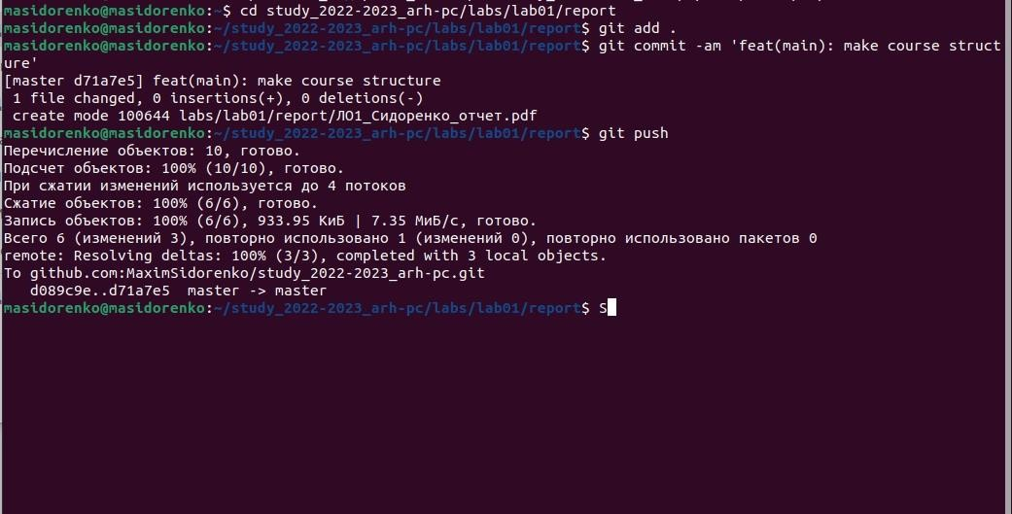

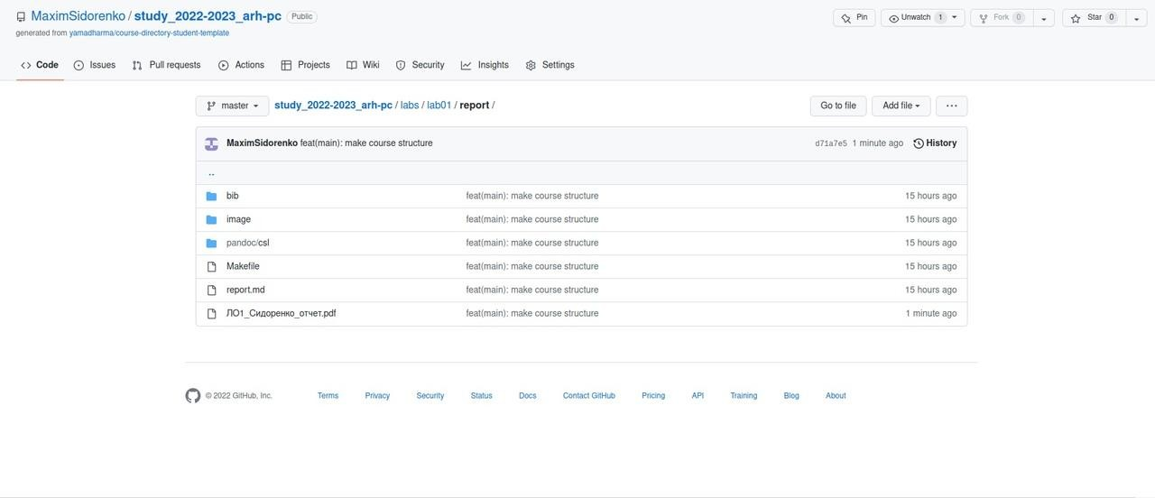

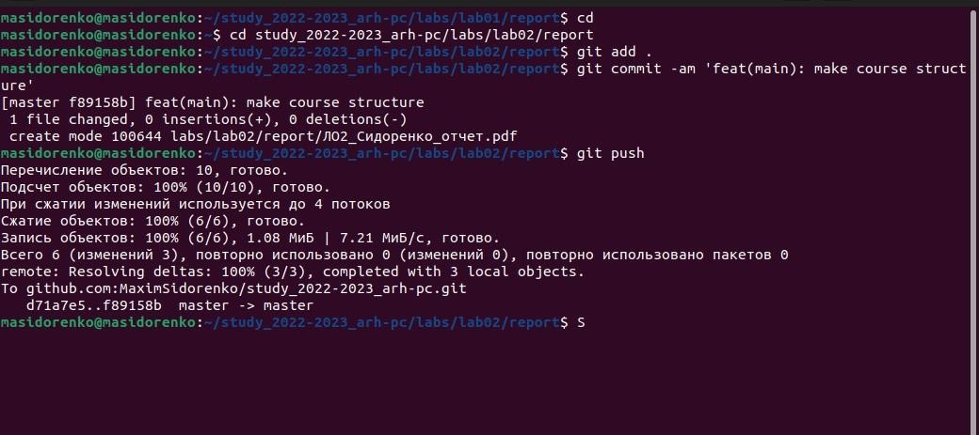

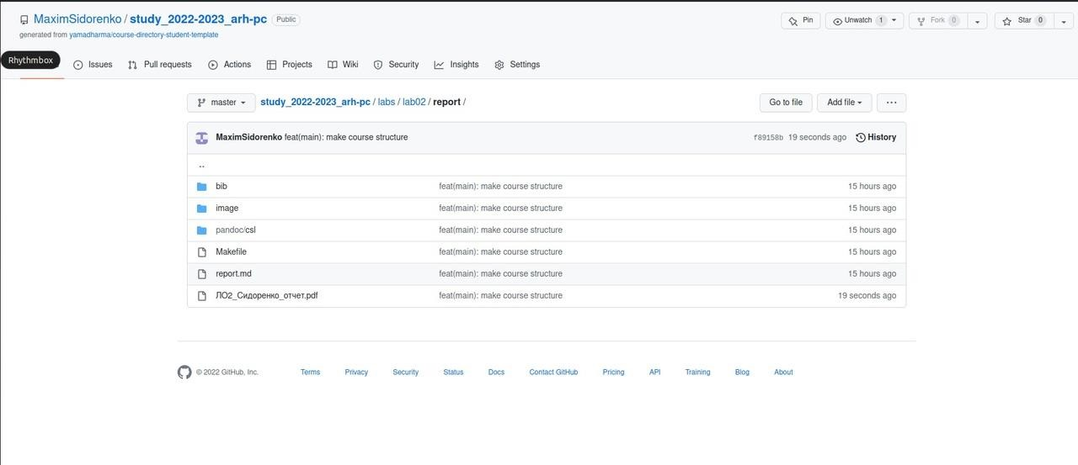

**Вывод:** Мы изучили идеолгию и применение средств контроля версий. Приобрели практические навыки по работе с системой git

# (ссылка на github) (https://github.com/MaximSidorenko/study_2022-2023_arh-pc)